МІНІСТЕРСТВО ОСВІТИ І НАУКИ УКРАЇНИ
УНІВЕРСИТЕТ МИТНОЇ СПРАВИ ТА ФІНАНСІВ
ФАКУЛЬТЕТ ІННОВАЦІЙНИХ ТЕХНОЛОГІЙ
Кафедра комп’ютерних наук та інженерії програмного забезпечення

Практична робота №2
з дисципліни: «Тестування програмного забезапечення»

на тему: «Робота з віддаленим репозиторієм Github»

Виконав:
Студент 4 курсу, групи ІПЗ22-1
Циганок М.В

Перевірив:
Кандидат технічних наук, доцент кафедри
Жульковська І.І

Дніпро
2026
- Робота з віддаленим репозиторієм Github

  - Аналіз практичної роботи

Мета роботи: «набуття практичних навичок роботи з віддаленим репозиторієм GitHub; встановлення та налаштування системи контролю версій Git і клієнта GitHub Desktop; створення репозиторію; виконання комітів і публікація проєкту у віддалене сховище; ознайомлення з базовими принципами синхронізації локального та віддаленого репозиторіїв»

  - Встановлення Git

У межах виконання роботи передбачається встановлення та налаштування системи контролю версій Git. Оскільки система Git вже була попередньо встановлена на даному комп’ютері, процес інсталяції у звіті не демонструється. Натомість підтверджується наявність встановленого програмного забезпечення шляхом перевірки його працездатності та відображення відповідної версії системи.

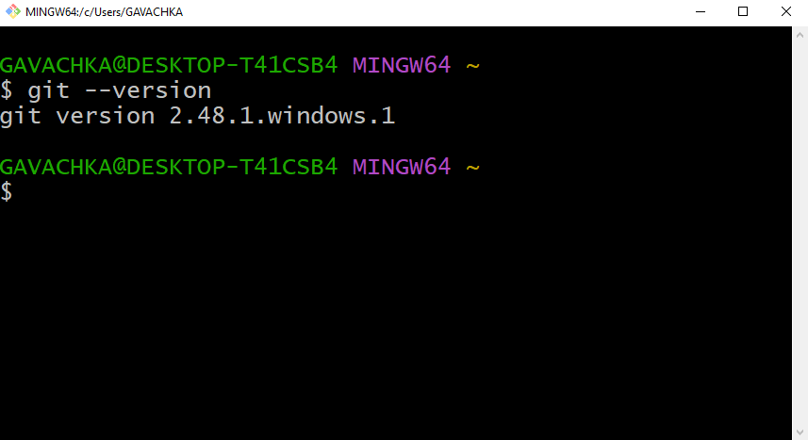
Рисунок 1.1 – Перевірка встановленої версії Git

